班級： 座號： 姓名：
動物奇觀主題書展
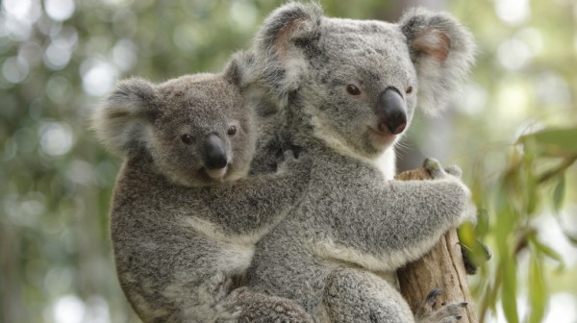
「我每天用22小時夢見你，
再用清醒的2小時想你」

這句是在說無尾熊屬於夜行動物，身體新陳代謝較慢，每日需睡眠17-20小時。動物界有許多奇異的事情值得我們去挖掘，請你從此次書展中找到一種動物，並介紹牠給大家。

(一)本次書展，哪一本書或哪一本雜誌最吸引你？書名：
(二)請你利用下面表格，介紹一種少見的或特別的動物？
請畫出牠的樣貌?
牠分布在哪裡?
學名:

俗名:
牠有哪些習性?
牠身體有哪些特徵?

關於牠，你還知道哪些特色?
牠吃哪些食物?

(三)你想介紹牠給大家的原因？________________________________________
_____________________________________________________________________

